YouTube App is een simpele versie van YouTube. Het front-end is gebouwd in React, de API (backend) is gerealiseerd in NodeJS. Ook praat de API met een database (PostgreSQL).
Je taak is om een bestaande applicatie geschikt te maken voor een Docker Swarm, en ervoor te zorgen dat hij schaalbaar wordt, en blijft werken als een hardware node uitvalt.

Spelregels

- Je download het front-end vanaf: https://gitlab.inf-hsleiden.nl/artsr/youtube-app.git en backend vanaf: https://gitlab.inf-hsleiden.nl/artsr/youtube-backend.git
- Je bent vrij om Dockerfiles die je online vindt te gebruiken, mits je alles eruit haalt wat niet noodzakelijk is voor deze opdracht.
- Je dient een Docker Swarm te realiseren met minimaal 1 manager en 2 worker nodes. Dit mag lokaal via docker-machine.
- De Docker Swarm dient zichzelf te kunnen herstellen na een crash van een front-end en/of een backend.
- Alle bestanden die je maakt moeten voorzien zijn van uitgebreid commentaar.
- Alle docker images moeten gebaseerd zijn op Linux Alpine.
- Je voert de opdracht zelfstandig uit, hulp is ok maar JIJ dient uiteindelijk het eindniveau te beheersen, dit wordt ook getoetst tijdens het assessment.
- Om het geheel overzichtelijker te maken is de eindopdracht opgedeeld in een aantal deelopdrachten. Probeer de eindopdracht zover mogelijk af te krijgen en verwerk dit in je
Portfolio.
- Zorg dat je een Docker Hub account hebt, waar je alle images naartoe pusht. Zodat je Swarm ze kan downloaden.

Het assessment

Na inleveren krijgt iedereen een uitnodiging voor het assessment in de mail. Het assessment bestaat uit het tonen van de werkende applicatie in de Swarm, en het beantwoorden van vragen.
- Tijdens het assessment wordt gevraagd of je individuele opdrachten of delen van de eindopdracht kan laten zien. Zorg dat alles daarvoor al klaar staat op je laptop, en dat je al je wachtwoorden bij de hand hebt.
- Tijdens het assessment moet je kunnen laten zien dat je begint met een lege Swarm en de stack deployen waar we bij zitten. Het demonstreren van een werkende Swarm is een voorwaarde om het vak te halen.
- Zorg ervoor dat je niets meer hoeft te downloaden en niets meer hoeft te builden.
- Zorg dat je weet hoe je je font groter maakt en hoe je een light theme gebruikt, dat kan gevraagd worden tijdens het assessment.
- Zorg dat je je collegekaart en een id bij de hand hebt. En een HDMI kunt aansluiten. Oefen desnoods op een CTouch scherm van tevoren. Voor remote assessments, oefen met scherm delen.
Maak elke (deel) opdracht in een aparte folder, de docent moet als voorbereiding op het assessment je portfolio kunnen uitpakken en elke opdracht direct kunnen builden en draaien. Zie de DLO voor de totale directory structuur. Laat geen overbodige bestanden in je directory staan.

Inleveren

In verband met automatisch nakijken is het inleveren aan strikte regels gebonden.
Je levert een zip in, met de naam (exact zoals hier staat inclusief hoofd- en kleine letters en streepjes):  2122.IKDOCK-P1-sXXXXXXX.zip  (sXXXXXXX = je studentnummer met een kleine letter ‘s’).  Als de zip wordt uitgepakt moet er één folder gecreëerd worden met dezelfde naam als de zip zelf (zonder .zip op het eind natuurlijk). In die folder moeten de antwoordbestanden staan. Zie hiernaast.  Let op de spelling van alle directories, hoofd- en kleine letters moeten exact overeenkomen met de afbeelding.  Elke folder moet alle benodigde bestanden bevatten. | Mac:  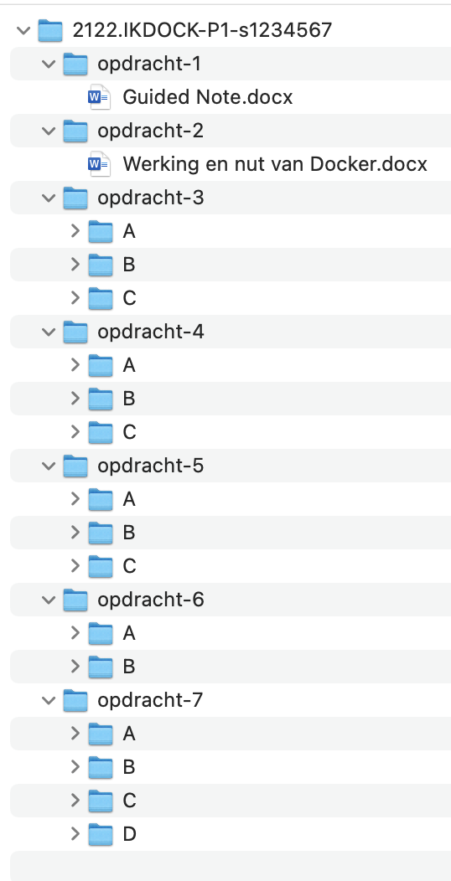 | Windows:  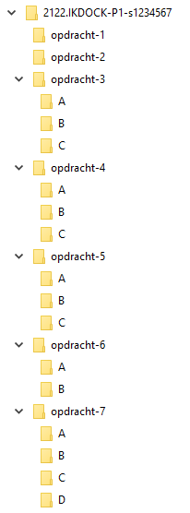
Je hebt 5 dagen de tijd, lever de zipfile in via GradeWork en mail hem naar de moduleleider. Succes!

De opdracht.

Maak in je portfolio een directory opdracht-7/
Maak nu onderstaande deelopdrachten.

Deelopdracht A: de database (PostgreSQL)

Maak een directory opdracht-7/A. Maak daarin deze opdracht.
Realiseer een PostgreSQL docker image met een lege database 'youtube', die eigendom is van de gebruiker youtube met wachtwoord BackEnd.

Deelopdracht B: De backend container

Maak een directory opdracht-7/B. Maak daarin deze opdracht.
- Realiseer nu een docker image met NodeJS waarmee de backend gedraaid kan worden. Noem de Dockerfile Dockerfile.backend.
- Maak een HEALTH CHECK in de Dockerfile, die controleert of het backend up is.
- De gegevens voor JWT, en DATABASE mogen niet in de container staan. Gebruik environment variabelen.

Deelopdracht C: het front-end

Maak een directory opdracht-7/C. Maak daarin deze opdracht.
Realiseer het front-end:
- Build het front-end
- Gebruik NGINX als webserver voor het front-end
- Maak een HEALTH CHECK in de Dockerfile, die controleert of NGINX up is.
- Gebruik een multi-stage build voor het docker image. Noem de Dockerfile Dockerfile.frontend.
- De gegevens voor het backend en Cloudinary mogen niet in het image staan. Gebruik environment variabelen.
LET OP: Het kan handig zijn om een docker-compose.yml file te maken voor deze combinatie. Die kun je dan als basis gebruiken voor de volgende deelopdracht.

Deelopdracht D: YouTube in de Swarm

Maak een directory opdracht-7/D. Maak daarin deze opdracht.
Op dit moment werken al je images samen. Dus nu is het tijd om er een Docker stack van te maken, en te deployen naar een Swarm.
- Stop Docker op je laptop.
- Maak nu een Docker Swarm, bijv. met docker-machine.
- Maak een swarm.yml file die de database, backend en front-end bevat.
- Zorg dat de database altijd op dezelfde node start, en zijn data bewaart.
- Zorg dat zowel de backend als de front-end twee replica's draaien. (De database hoeft niet.)
- Geef de containers voldoende geheugen en CPU maar niet te veel.
Test de applicatie en toon aan dat crashes van de front-end of backend automatisch hersteld worden.
Debugging tip: je kunt met docker service xxx vinden op welke node een container draait, daarna moet je met docker-machine ssh inloggen in die node voordat je met docker exec de container binnen kunt gaan.

Deelopdracht E: Secure versie

Maak een directory opdracht-7/E. Maak daarin deze opdracht.
De URL voor Cloudinary (opslag van de video's) is zichtbaar in het javascript console. Dit moet worden opgelost. Verander het front-end image zodat:
- De app niet rechtstreeks naar Cloudinary gaat, maar via NGINX. Stel NGINX hierbij in als reverse proxyserver.
- De app naar NGINX gaat in plaats van naar Cloudinary.
- Gebruik weer environment variabelen waar nodig.

